Конспект занятия во второй младшей группе № 6 «Пасха»

Цель: познакомить детей с традициями празднования Пасхи.
Задачи:
1. Рассказать почему празднуется этот праздник, почему именно в этот праздник красятся яйца.
3. Развивать мелкую моторику пальцев, воображение.
4. Развивать речь и мышление.
Интеграции: коммуникация, музыка художественное творчество, познание.

Ход занятия
Вход детей под музыку…
Вошли сели на стульчики.
- Кажется мы не все пришли, по-моему мы кого то забыли, а вот же наши ребятки они догоняют нас на паровозике.
Танец!
- Ребята привезли нам песенку про детский сад! (Дети поют песню)
- Сегодня я пришла к вам в образе Весны, посмотрите какой у меня венок! Я пришла не с пустыми руками, а принесла один из весенних праздников.
- Какие весенние праздники вы знаете?
Дети Масленица, 8 марта.
- А я расскажу вам про пасху и вербное воскресение.

- Перед Пасхой отмечают весенний праздник вербное воскресение.
Верба – это здоровье сила и красота. Кого коснется верба в праздник тот и будет здоровым сильным и красивым. Рано утром легонько касались детей вербой и приговаривали: Как вербочка растет так и ты расти. Давайте – ка я вас вербочкой коснусь, что бы вы здоровыми были!
У вербочки цветочки-
Пушистые комочки
По весне она цветет
Праздник Пасхи к нам зовет.
А сейчас станцуем с вербочкой
-А сейчас присядем на стульчики.
- Я хочу рассказать вам о празднике Пасха.
ПАСХА это главный церковный праздник. Всю неделю люди готовятся к празднику Пасхи.
- Скажите, что нужно сделать, что бы встретить праздник пасхи?
(Красить яйца, печь куличи).
Пасху еще называют ПАСХА КРАСНАЯ, т. е. красивая.
- Почему пасху называют красной? (ответы детей)
В день Пасхи принято надевать чистую светлую одежду, дарить друг другу крашеные яички, угощаться пасхальными куличами.
Яичко – символ жизни
Яичко стало символом новой жизни, возрождения на Пасху.
-Почему символом новой жизни стало яичко?
(ответы потому что из яичка появляется новая жизнь, из него вылупляется цыпленок.)
Правильно, природа оживает, просыпается ото сна, когда приходит весна и наступает праздник Пасхи.
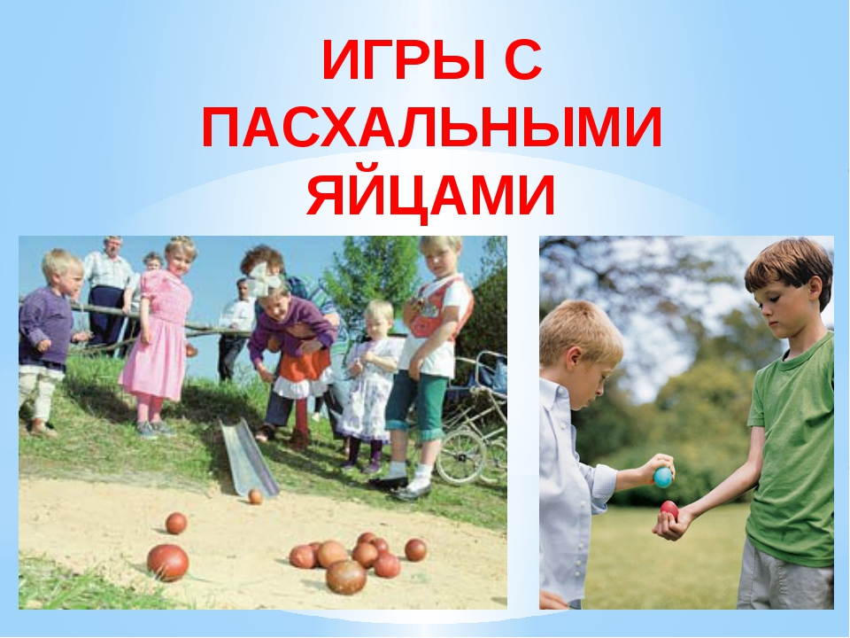
-Чем заняты дети на картинке? (Дети играют с яичком)
Верно, этот день дети играли с яичками, катали их на месте, с горок, играли в битки. В игры с яйцами любили играть не только дети, но взрослые.
- А вы сегодня хотите поиграть и повеселится? (да)
Тогда я приглашаю Вас отправится в необычное весеннее путешествие. Будем вместе Пасху встречать, ведь говорят, на Пасху происходят чудеса…
Сюрпризный момент
Фонограмма кудахтанье птицы!
- Чей это голосок? (курица)
Правильно это курица, давайте найдем, откуда раздается кудахтанье.
Корзина с курицей, а в ней большое яйцо.
Игра яичко! Под музыку передаем яичко по кругу, когда мелодия заканчивается, тот, у кого яичко выходит в круг и танцует.
Понравилась вам игра? Молодцы быстро научились играть с яичком.
- Ребята кажется к корзине еще что то есть. Что это? (Яички)
-Какие? (пасхальные)
- Давайте рассмотрим их, они одинаковые? (разные)
-Правильно, потому что их раскрашивали разными способами.
- Посмотрите на это яичко (крашенка) яичко одного цвета называют крашенка, потому что его покрасили одним цветом! (Попросить нескольких детей показать крашенку)
- А это писанка, потому что яичко расписали разными красками (попросить детей повторить)
Встанете, пожалуйста, перед столами.
Показать детям корзинку с яйцами.
- Дети как называются эти яички писанки или крашенки?
- Правильно крашенки, сейчас мы с вами превратим их в писанки.
Как, да очень просто с помощью наклеек. Если мы приклеим их на крашенки, то получатся какие яички, писанки!
И так превращаем наши писанки в крашенки.
Музыка фоновая.
Теперь полюбуемся нашими яичками, красивые они получились? (да.)
Ребятки, ваши яички, которые вы сейчас украсили своими руками, принесут счастье и радость, тому, кому вы их подарите. (Подарить родителям).

